Manutenzione Predittiva su Condizione e Proattiva
Su

MIXER 126

03/10/2017 – 05/10/2017



Stabilimento Siniat S.P.A. di Sulmona

Alla cortese att.ne dell'Ing. Baldassarri

Report Diagnostico

Cliente : SINIATS.P.A

Contatto : Ing. BALDASSARRI – Sig. Defelice

N. ordine : Ordine Telefonico

Sito di misura : Sulmona

Data rilievi : 03 Ottobre 2017 -05 Ottobre 2017 Tipo di misure : Vibrazionali
Tipo di macchina : Mixer 126
Strumentazione utilizzata : Analizzatore Prüftechnik VibXpert II Accel. VIB 6.192

Esecuzione misure e report : Sig. Angelo Lisi

Seguono report

Sommario

l. Introduzione
- Schema punti di misura
- Misurazioni eseguite
- Analisi in frequenza
- Allegati

Introduzione

Lo scopo dell'attività, svolta presso lo stabilimento della Siniat S.p.A. di Sulmona, è stato quello di valutare lo stato delle vibrazioni oggetto dell’ordine.

Le acquisizioni sono state effettuate facendo riferimento alla normativa ISO 108016-3, che disciplina sia le modalità di analisi che la scelta dei punti di misura e le soglie di allarme relative ai macchinari in esame.

E' possibile distinguere due diversi livelli di analisi vibrazionale, caratterizzati dagli strumenti che vengono utilizzati e dalle finalità che di desidera raggiungere.

  - 1º Livello: Analisi dei valori globali

In questa tipologia di analisi, il segnale acquisito, opportunamente filtrato, viene integrato per ottenere un valore globale che caratterizzi il comportamento del macchinario. Tale valore rappresenta un indice del buono o cattivo stato del macchinario stesso e viene confrontato con delle opportune soglie di allarme in accordo alla normativa di riferimento.

  - 2º Livello: Analisi degli spettri

Con queste analisi più avanzate, è possibile entrare più a fondo nello studio del comportamento vibrazionale dei macchinari. Esse consistono nello scomporre il segnale acquisito nelle singole frequenze che lo compongono e nel valutare le ampiezze relative a tali frequenze. In questo modo è possibile avere non solo un'indicazione del buono o cattivo stato, ma anche indagare sulle cause di determinate anomalie.

A tal fine è stata condotta un'analisi vibrazionale di 1º e 2º livello, effettuando delle acquisizioni sui supporti nelle tre direzioni (orizzontale, verticale ed assiale - la direzione orizzontale è quella parallela al pavimento, la direzione verticale è perpendicolare all’ancoraggio del motore, la direzione assiale è lungo l'asse macchina), mediante l'utilizzo di un analizzatore portatile mod. VIBXPERT II.

2 . Schema punti di misura

M1V
M1H
M1A
M2V
M2H
M2A
Schema rilievo Punti
Puleggia a 6 Gole

In figura è rappresentato lo schema dei punti di misura sul motore.

- Con le diciture H, V e A si intendono rispettivamente orizzontale, verticale ed assiale. Le misure sono state acquisite senza carico e comunque dopo svariate ore di lavoro sia del mixer

Misurazioni eseguite
  - Mediante l'utilizzo di un accelerometro idoneo, su ciascun punto di misura sono state effettuate le seguenti analisi:
  - valore globale RMS di velocità di vibrazione tra 0,5-1000 Hz (in riferimento alla normativa ISO 10816-3 Gruppo 1);
  - spettro in accelerazione con la funzione di inviluppo, per la diagnostica delle problematiche relative ai cuscinetti ad elementi volventi;

I valori globali di vibrazione acquisiti sono riassunti negli allegati Report Spettri Rilevati e Report Misure Rilevate. I livelli registrati sono confrontati con le soglie previste dalla normativa di riferimento ISO 10816-3 Gruppo 1
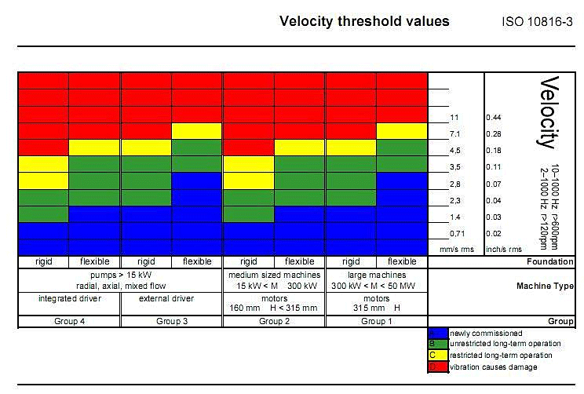

Analisi in frequenza

L'analisi sia di primo livello, valore globale, che di secondo livello, scomposizione del segnale acquisito nelle singole frequenze che lo compongono e valutazione delle ampiezze relative a tali frequenze, hanno evidenziato una vibrazione anomala soprattutto in direzione assiale e con il metodo dell’inviluppo si è potuto visualizzare una vibrazione anomala riconducibile a giochi anomali delle sedi dei cuscinetti e ad un danneggiamento della ralla esterna del cuscinetto lato Puleggia.
Il giorno 05/10/2017 si è provveduto ad eseguire in emergenza la sostituzione cuscinetti direttamente sul posto. Lo smontaggio del motore ha confermato quando emerso dalle analisi e pur non potendo ripristinare le sedi dei cuscinetti sulle calotte del motore, mettendo della pasta Loctite sulle sedi le vibrazioni assiali sono passate da un valore 3,53mm/sec a 0, 54mm/sec. Per quanto riguarda l’inviluppo sono rimasti dei picchi che bisognerebbe analizzare dopo il ripristino delle sedi e la verifica della taratura dell’inverter (guadagno e commutazione). Per il resto non denota particolari problemi. Report Spettri Rilevati;
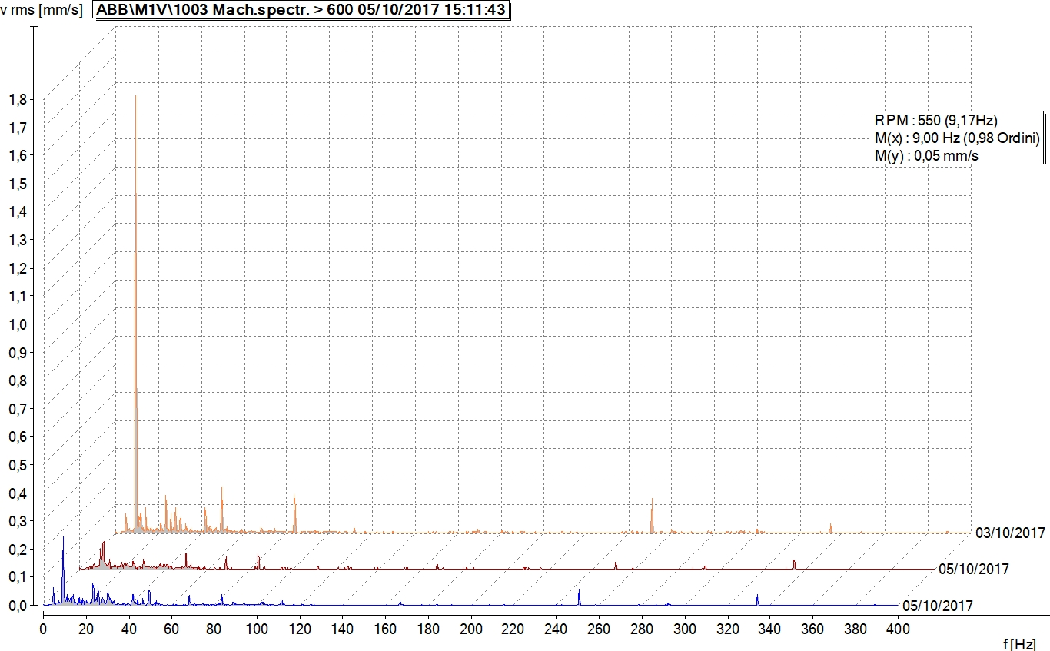
  - Report Misure Rilevate.

